TIN SINH HOẠT CHUYÊN MÔN THÁNG 2 – Lần 1

Theo định kì, buổi SHCM tháng 2 – lần 1 của trường THCS Kiêu Kỵ đã diễn ra vào 10h15 sáng ngày thứ năm – 02/02/2023. Phần sinh hoạt chung do đồng chí Trần Văn Can – Phó Hiệu trưởng nhà trường chủ trì.
Trong phần sinh hoạt chung, đồng chí Trần Văn Can đã sơ kết công tác tháng 1 và đầu tháng 2. Về cơ bản, nhà trường đã hoàn thành chương trình học kỳ 1 và bắt đầu chương trình học kỳ 2, hoàn thành mọi hồ sơ sổ sách của học kỳ 1, tổ chức sơ kết học kỳ 1, duy trì ổn định nền nếp dạy học, đặc biệt dịp trước và sau kỳ nghỉ Tết Nguyên Đán. Bên cạnh đó, nhà trường đã thực hiện tốt ngày chuyên môn tháng 1, sinh hoạt chuyên môn tháng 1 đầy đủ, đảm bảo chất lượng, HSG khối 9 đã tham gia kỳ thi chọn HSG Thành phố các môn văn hóa cấp THCS năm học 2022-2023.
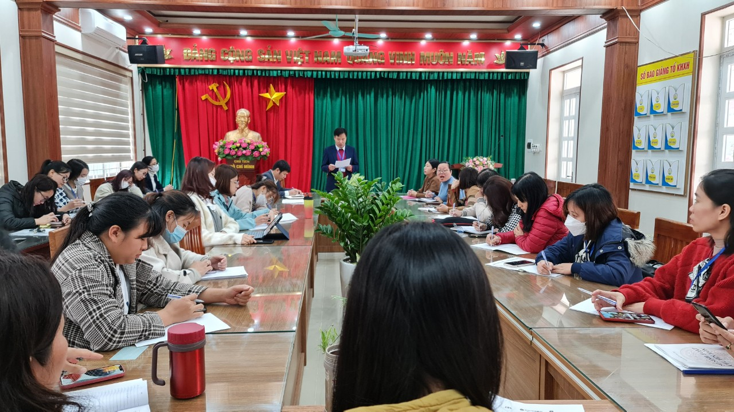

Đồng chí Trần Văn Can – Phó Hiệu trưởng nhà trường triển khai các nội dung

Trên cơ sở đánh giá kết quả thực hiện công tác tháng 1 và những ngày đầu tháng 2, đồng chí Trần Văn Can triển khai trọng tâm công tác chuyên môn tháng 2: tiếp tục giữ vững và củng cố nền nếp dạy học; thực hiện nghiêm túc quy chế chuyên môn; thực hiện ngày chuyên môn và các chuyên đề theo đúng kế hoạch; tăng cường công tác ôn tập cho HS khối 9; tiếp tục công tác bồi dưỡng HSG khối 8 và phụ đạo HSY; thi GVDG cấp huyện 3 môn: Ngữ Văn, Lịch Sử và Hóa học.
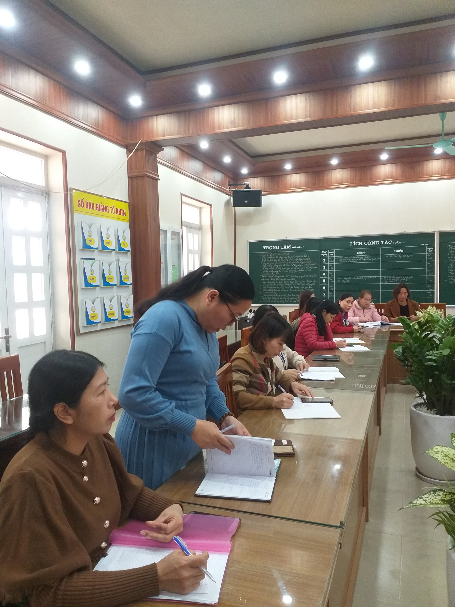 | 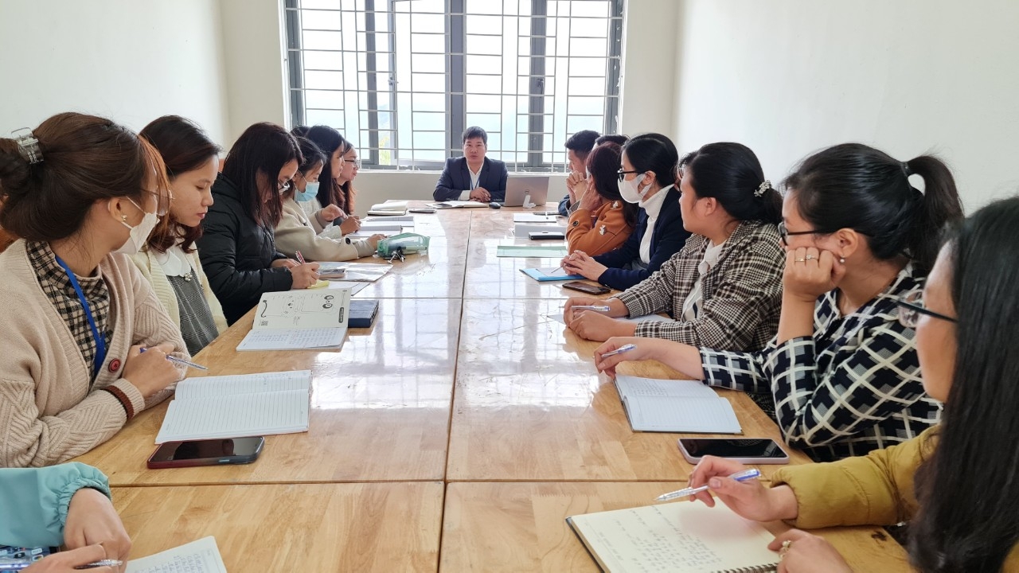

Các tổ - nhóm SHCM

Sau phần sinh hoạt chung, các tổ - nhóm chuyên môn đã tiến hành triển khai cụ thể các công việc cần thực hiện trong tháng 02, thực hiện ngày chuyên môn tháng 2 với chủ đề “Thảo luận về các biện pháp nâng cao chất lượng thi GVG, nâng cao trình độ chuyên môn GV”.

